[1]

Servomotor

Primer A. Filocaris Triana Pinzon, Segundo B. Santiago Gayón Perdomo Sanabria C. Andrés Felipe Bernal Urrea

Resumen - Este informe aborda el control de velocidad de un servomotor mediante una señal análoga de voltaje además de incluir temáticas abordadas en materias anteriores a este laboratorio, lo que permitirá realizar una aplicación móvil que permita realizar este mismo control del motor a través de la comunicación de la STM32.

**Índice de Términos –** Servomotor, variador de frecuencia, comunicación bluetooth, micro controlador, voltaje.

# introduccion

Este documento contiene; la planeación del desarrollo de la partica numero dos donde se busca realizar el control de velocidad de un servomotor mediante un variador de frecuencia, pero para tener una campo de acción más completo con las demás áreas y materias vistas, se realizara una aplicación para teléfonos móviles que permita manejar dicho control a través de una conexión bluetooth a una STM32.

Esto además, tendrá como referencia y simulación algunos programas como lo es V-Assistant y Signan+, que son programas enfocados a la programación de PLC.

# Objetivos

● Realizar el control de velocidad del servomotor mediante el dispositivo programable.

Desarrollo

Para comenzar con esta práctica, se realizara un programa simple en la plataforma V-Assistant para el control de un servomotor mediante un variador de frecuencia, más que nada para entender el funcionamiento de este programa y cómo interactúan el motor y el variador de frecuencia. Por otro lado, este mismo programa nos ayudara a entender el tipo de variables que se pueden ingresar en el programa para conocer qué tipo de información será transmitida desde la aplicación.

Se realizara también un boceto y seudocódigo de la aplicación que será necesaria para el desarrollo de la práctica, así como el seudocódigo de la programación de la STM32 para la comunicación serial con el programa de V-Assistant.

Se espera que estos procesos sean suficientes para dar solución a la práctica, sin embargo, de ser necesario se realizarían procesos adicionales que mejoren el entendimiento y solución de la práctica.

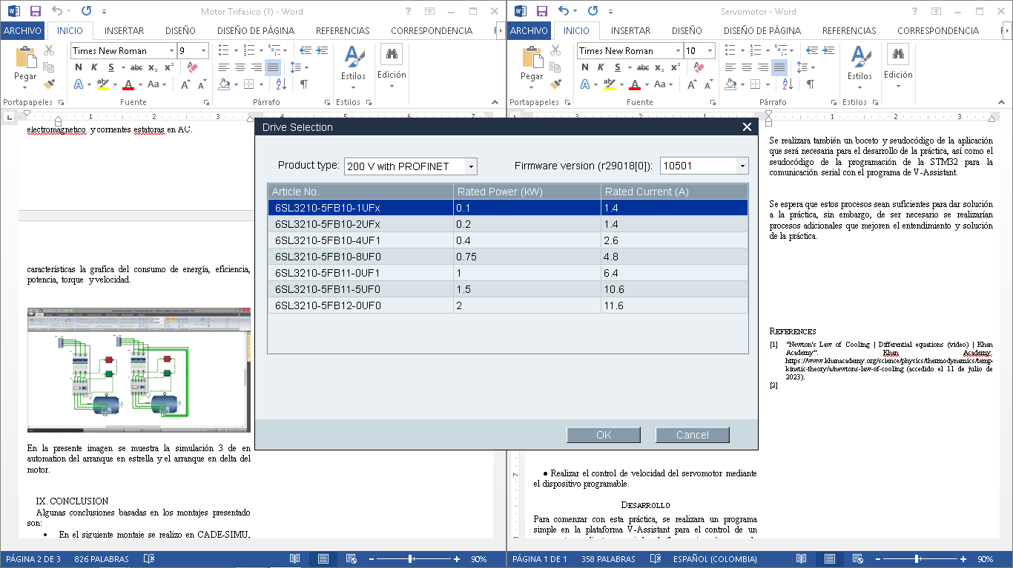

En el caso del programa realizado en V-Assistant, es necesario caracterizar el motor con el que se planea trabajar, en este caso es el (preguntar en el lab), para poder usarlo en las primeras pruebas.

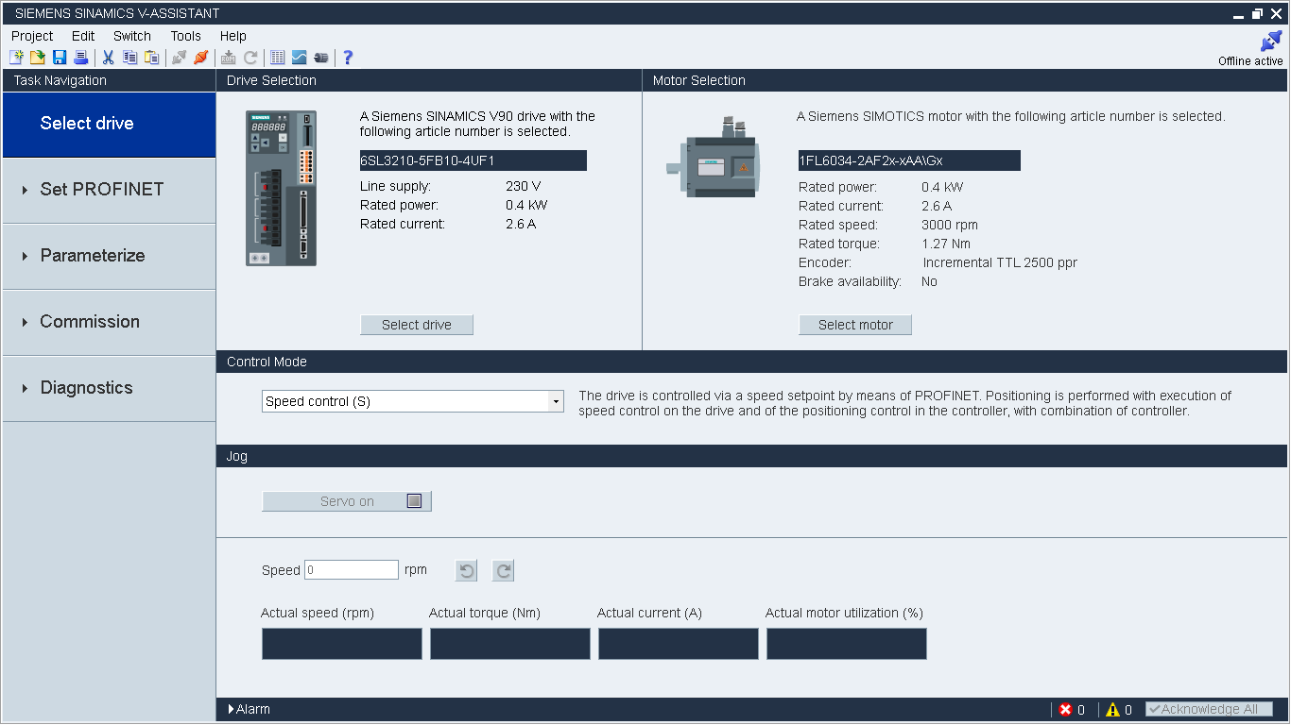

Mediante la interfaz se podrá estandarizar y paramétrica los valores necesarios para controlar la velocidad del motor, para poder comprender el funcionamiento del variador de frecuencia.

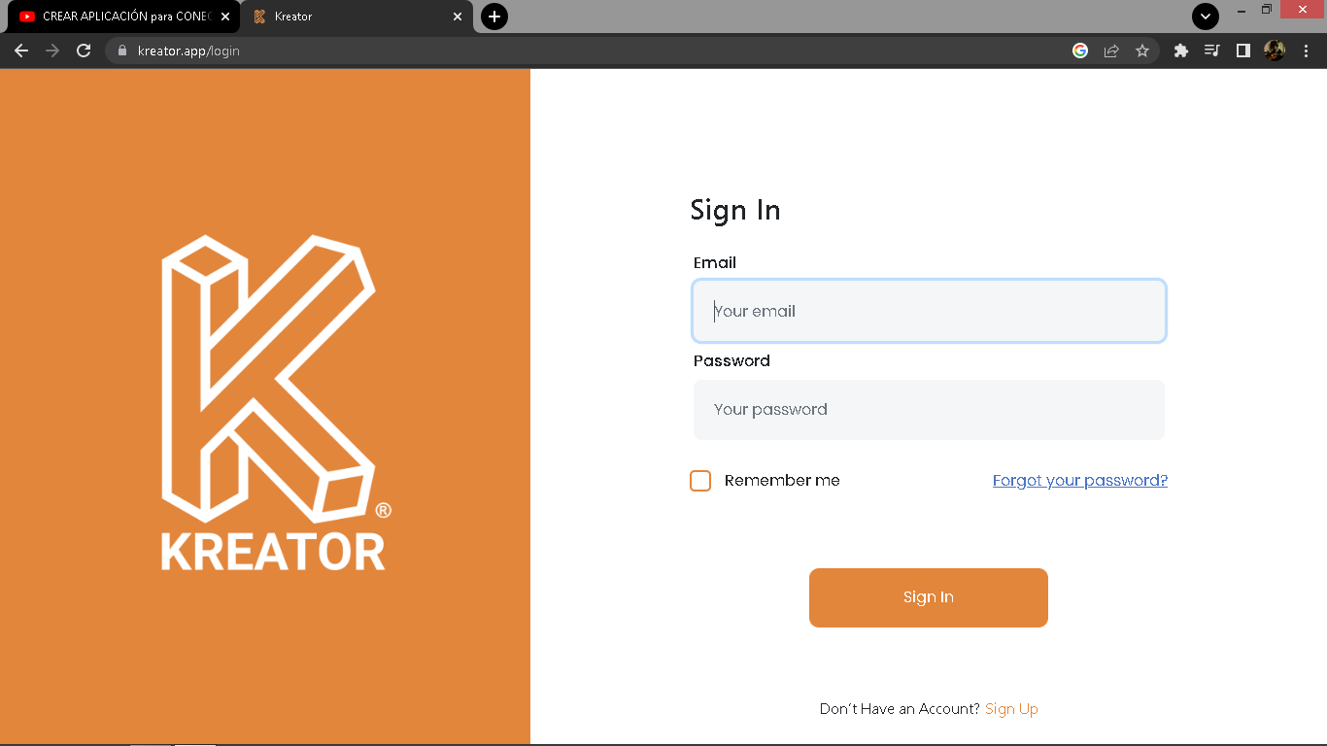

Mediante la aplicación de Kreator se desarrollara la aplicación que enviara la información y variables necesarias para poder controlar el motor desde esta aplicación.

References

1. "Newton's Law of Cooling | Differential equations (video) | Khan Academy". Khan Academy. https://www.khanacademy.org/science/physics/thermodynamics/temp-kinetic-theory/a/newtons-law-of-cooling (accedido el 11 de julio de 2023).

1.